Végétation aquatique et population de *Bulinus globosus*

Morelet, 1866, dans la Mare aux hippopotames au Burkina Faso

### R Louis Ouédraogo", Jean-Noël Poda"', K. P. Da"'"

Résumé

Il s'établit dans les écosystèmes aquatiques une corrélation entre la dynamique de la flore aquatique liée aux facteurs écologiques du milieu et celle des populations animales. L'association *Bulinus globosus* Morelet. 1866. et *Ceratophy!htm demersum* Linn. peut être citée en exemple à la Mare aux hippopotames au Burkina Faso. Dans ce biotope, les variations du milieu. liées au cycle saisonnier (crue, écoulement, température). semblent influer de façon significative sur la dynamique de la végétation de C. *demerswn* support privilégié de

1. *globosus.* Cette donnée pourraît renforcer les méthodes de lutte contre ce mollusque hôte intermédiaire de *Schistosoma haematobium* Bilharz, 1852, parasite de la schistosomose urinaire au Burkina Faso.

Mots-clés :mare aux hippopotames. *Ceratophyllum demersum Linn., Bulinus globosus,*

corrélation, schistosomose. Burkina Faso.

Aquatic vegetation and population of *Bulinus globosus*

## Morelet, 1866 in the Burkina Faso Hippopotamus pond

Abstract

In the aquatic ecosystems a correlation between the dynamic of aquatic vegetation and that of animal population has been established. The association of *Butin us globosus* Morelet, 1866, and *Ceratoplzyllwn demersum* Linn. can be cited as an example in the Burkina Faso Hippopotamus pond. These data might contribute to the control of this intermediate host of *Sc!zistosoma haematobium* Bilharz. 1852. parasite of urinary schistosomiasis in Burkina Faso.

Keywords: Hippopotamus pond, *Cerarophyllum demersum, Bulinus globosus,* Correlation, Schistosomiasis, Burkina Faso.

* INERA/C'NRST. B.P. 70 7 Ouagadougou *03.* Burkina Faso.

** IRSS/CNRST. B.P. 70 7 Ouagadougou 03, Burkina Faso.

**"FAST. Centre Université de Cocody, Abidjan. Côte d'Ivoire.

Vol. 24, no 1 -.Janvier-juin 2000, *Science et technique,* Sciences natul'elles et agl'onomie

**Introduction**

Les sc histosomoses ont des maladies hydriques qui sévissent en Afrique et de manière endé­ mique dans certaines régions du Burkina Faso. Ces maladies ont un impact négatif sur les activités socio-économiques liées à l'utilisation des eaux de surface (eaux stagnantes). Le Burkina Faso. pays sahélien victime de la sécheresse et de la dése1tification. fonde sa politique d'autosuffisance alimentaire et de lutte contre la pauvreté sur les retenues d'eau et leur utilisation rationnelle. Il est indispensable que ces eaux de surface soient utilisées dans de meilleures conditions sanitaires.

La présente étude. qui tente d'établir les relations existant entre végétation aquatique (*Ceratoplzyllum demersum* notamment) et population de *Bulinus globosus* à la Mare aux hippo­ potames, se fixe comme objectif d'appo1ter une contribution à la résolution du problème des maladies hydriques en général, et des schistosomoses en particulier, par une meilleure connais­ sance de l'écologie réglementant la vie des hôtes intermédiaires des schistosomes.

La dynamique des populations de *Bulinus globosus* Morelet, 1866, hôte intermédiaire de *Sclzistosoma haematobiwn* Bilharz, 1852, a été étudiée au Zimbabwe (WOOLHOUSE, 1988 ; WOOLHOUSE et CHANDIWANA, 1990), en Tanzanie (MARTI et TANNER, 1988), au Nigeria (BETTERTON *et al.,* 1988). Il apparaît que les populations de *B. globosus* ont un cycle sai­ sonnier dépendant de la température, avec un rapide accroissement durant les périodes de faibles amplitudes thermiques. Par ailleurs, l'écoulement des eaux et l'assèchement des plans d'eau ont une influence dans la réduction des effectifs de cette espèce dans ses biotopes. Au Burkina Faso, *B. globosus,* espèce des cours d'eau et des marigots, est présente dans toute la zone soudanienne. Les traits communs à ces biotopes sont leur encombrement par la végéta­ tion aquatique ou en détritus. la permanence des eaux et l'écoulement diffus de celles-ci (PODA, 1996).

Des recherches pluridisciplinaires, menées depuis quelques années à la Mare aux hippopotames, ont permis de recueillir des données sur le fonctionnement de l'hydrosystème, la végétation aqua­ tique (MALDAGUE. 1986 ; ENGREF, 1989 ; OUEDRAOGO. 1994), les poissons (ROURE,

1956; KABRE *et al..* 1995), et sur les hippopotames (BAKYONO et POUSSI, 1992) qui y habi­ tent, ainsi que sur les mollusques pulmonés (PODA, 1996). Le fonctionnement hydrologique de cette mare est dépendant du fleuve Mouhoun, auquel elle est reliée, et de la saison pluvieuse. Ce site se singularise par sa diversité biologique et son importance socio-économique. De par ses richesses sus-évoquées. elle a été érigée en réserve de la biosphère par l'UNESCO en 1987.

Les observations faites dans cette mare permanente, colonisée par une végétation aquatique dense. révèlent un rapprochement entre le cycle du peuplement de *Ceratophyllum demerswn* Linn. et l'évolution des effectifs de *B. globosus.*

llO Vol. 24, no 1-Janvier-juin 2000, *Science et tee/mique,* Sciences natun.•lles et agronomie

Fig.1: LOCALISATION DE LA MARE AUX HIPPOPOTAMES DANS LA REGION DE 8080-DIOULASSO

----·- -------- --- -· ----

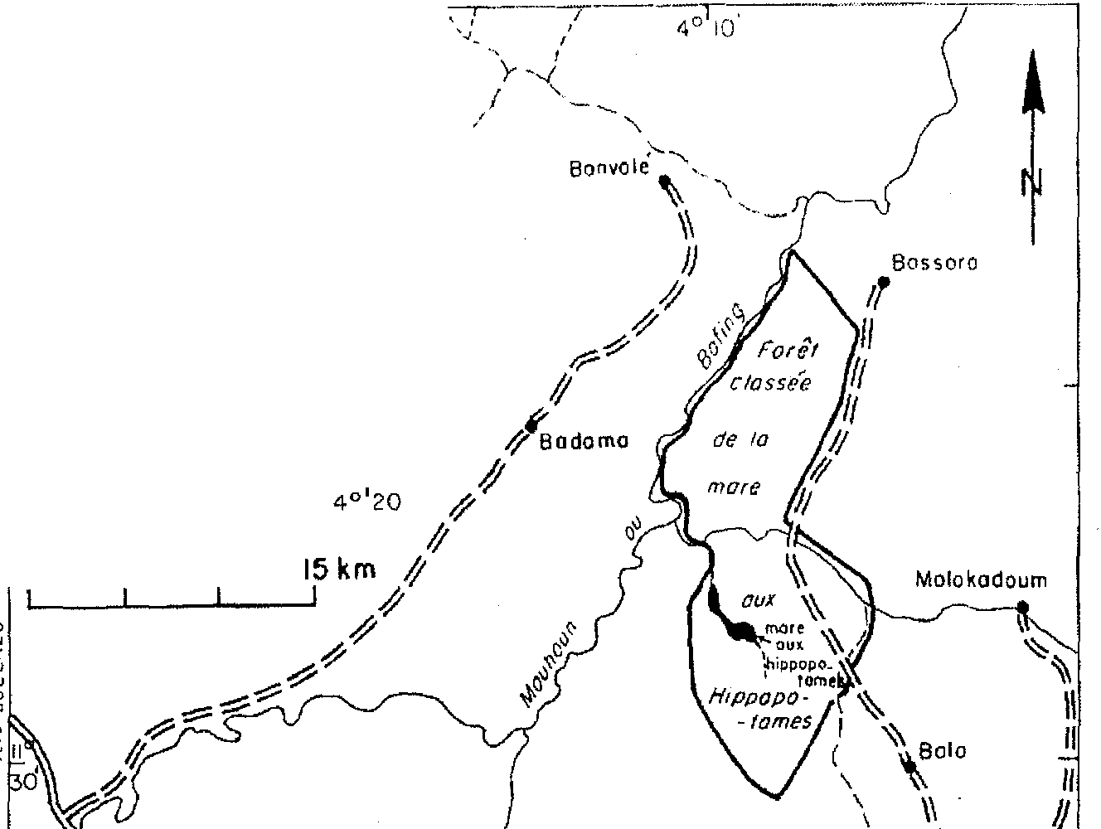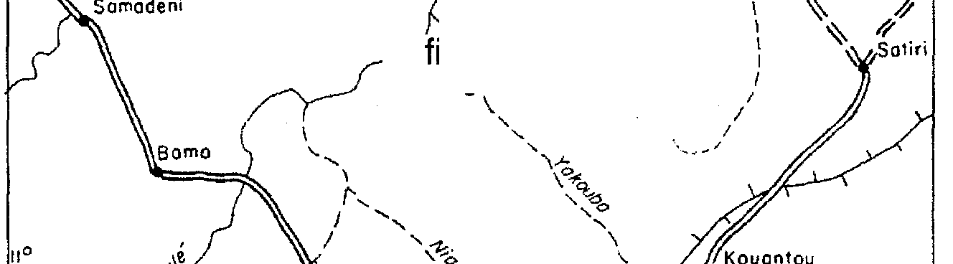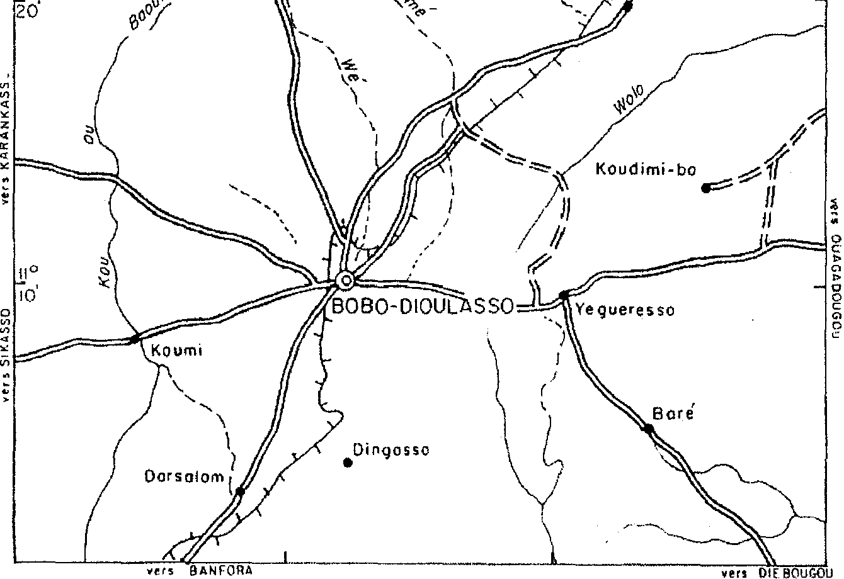

LEGENDE

@ Ville

* + Vil loge

Route pr i ncipole

= == = =

More

Cours d'eou

in"

.[4o'

---- Limile de forêl classee,

C hernin de fer i

0 5 10

'\

#### figure 1

/

/

*f*

Wolon kola/

;•

*1*

*1*

1

\

\,-..,

..............

Localisation de la zone d'étude.

Vol. 24, no 1-Janvier-juin 2000, *Science et technique,* Sciences naturelles et agronomie

## Matériel et méthodes

### Choix et connaissance du site

L'étude a eu lieu à la Mare aux hippopotames, réserve de la biosphère. située à 60 km de Bobo-Dioulasso à l'ouest du Burkina. Ses coordonnées géographiques sont Ilo 35' nord et 04° 8' ouest. Le climat est de type sud-soudanien (PALLIER. 1981). La mare est un plan d'eau variant de 120 et 660 ha entre l'étiage et la crue maximale. La profondeur moyenne de l'eau est de 2 mètres à l'étiage dont 0,5 mètre environ de vase. Elle est fortement colonisée par la végétation aquatique. Onze paramètres physico-chimiques ont été mesurés à chacun des déplacements. dont quatre *in situ* (pH, oxygène, température, conductivité) à l'aide d'un analyseur multiparamètre. Les sept autres paramètres. notamment les carbonates. le gaz carbonique, les ions calcium-magnésium, le calcium, le chlore, les sulfates. les nitrites. les phosphates. sont analysés au laboratoire après échantillonnage de l'eau. Les échantillons prélevés à l'aide de bouteilles en plastique sont analysés 72 heures après les prélèvements.

### Méthode d'étude de la végétation

Inventaire et identification de la flore

Toutes les espèces de la macroflore de la mare rencontrées ont été récoltées, conditionnées (séchage et mise en herbier) et identifiées. La détermination des espèces a été faite par l'utilisation de différentes flores (HUTCHINSON et DALZIEL. 1972; DURAND et LEVEQUE. 1980; BERHAUT. 1967).

Inventaire de la végétation

Le repérage des groupements végétaux a été fait par prospection physionomique. Les échan­ tillonnages au sein des groupements ont été réalisés par la méthode des placeaux de BRAUN­ BLANQUET *in* GOUNOT (1969) et la méthode des transects de DUVIGNEAUD (1946). La discrimination des associations végétales a été faite par une analyse factorielle des conespon­ dances sur logiciel ADE-4.

La dynamique de l'évolution de la biomasse de *Ceratophyl!um demerswn* Linn. a été faite par la mesure du recouvrement de la surface de trois blocs de 100m2 chacun, établis dans l'eau libre de la mare pendant 15 mois (d'octobre 1998 à décembre 1999).

### Étude malacologique

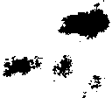

La tendance des mollusques à J'agrégation (LEVÊQUE. 1972) les amène à se regrouper sur les sup­ pOits potentiellement favorables ; c'est le cas de *Bulinus globosus* sur *Ceratophyllum demerswn* Linn. Les recherches malacologiques ont donc potté sur cette espèce. Cependant. toutes les plantes aquatiques. les feuilles ct branches mottes. tout objet solide qui baigne dans l'cau sont examinés.

#### Les mollusques sont récoltés par les mêmes personnes (BALLAND P., 1992) pendant 30 rn en plusieurs endroits des sites choisis. Ils sont ensuite comptés puis remis dans l'eau. Cette méthode de collecte des données malacologiques permet une analyse comparative des résultats, comme l'attestent LEVÊQUE (1975) au lac Tchad et BREMOND *et al.* (1991) dans les mares du Niger. Tous les effectifs sont rapportés par demi-heure selon la méthode d'appréciation de la densité des mollusques, employée par SELLIN et SIMONKOVICH ( 1977). Les prospections ont concerné la mesure des effectifs de *B. globosus* et ont couvert une fois 15 mois, d'octobre 1986 à décembre 1987. Dans le but d'une nouvelle vérification de l'hypothèse, une autre prospection a été réalisée d'octobre 1998 à décembre 1999. Quelques mollusques recueillis sont conservés dans du formol à 10 %. Chaque échantillon est accompagné d'une étiquette. La détermination des mollusques se fai! par l'examen de la coquille : forme, enroulement, ouvetture. La longueur et la largeur de la coquille sont mesurées avec un pied à coulisse. La détermination initiale a été confirmée par Danish Bilharzisis Laboratory au Danemark.

**Résultats**

**Paramètres physico-chimiques de l'eau**

#### Le tableau I présente une synthèse des résultats du suivi des paramètres physico­ chimiques pendant cinq années. Les valeurs des principaux paramètres sont moyennes à élevées. Les eaux sont relativement chaudes en moyenne (28,7 °C), presque neutres (pH moyen = 7,5), carbonatées (108,6), riches en gaz carboniques (78 à 96 mg/1), peu calciques et magnésiennes (34,3 mg/1). Elles sont donc mésotrophes à eutrophes.

**Tableau 1.** Quelques paramètres physico-chimiques de l'eau de la mare.



|  |  |  |  |  |  |  |  |  |
| --- | --- | --- | --- | --- | --- | --- | --- | --- |
|  | | 1991 | 1992 |  |  |  |  | 1999 |
| Temp/moy/an en | oc | 28.8 | 28.2 | 29.2 |  | 29 | 23,8 | 26.67 |
| PH |  | 6.7 | 8.3 | 7.9 | 7.3 | 7.14 | 6..95 | 7.39 |
| Oxygène en mg/1 |  | 7.6 | 11.5 | 6,7 | 8 | 10 | 7.7 | 7.8 |
| HC0::(2 en mg/1 |  | 109.3 | 120 | 127 | 101.5 | 85.4 |  |  |
| co2 en mg/l |  | 98 | 114.3 | 88 | 78 | 00 | 72 | 84 |
| CaMg+ en mg/1 |  | 21.7 | 50 | 35.2 | 30.5 |  |  |  |
| ca+2 en mg/1 |  | 13.7 | 24 | 17.5 | 14 |  |  |  |
| Cl- en mg/1 |  | 36.6 | 38.2 | 40 | 35.2 | 23.07 |  |  |
| S04-2 en mg/1 |  | 1 | 1.7 | 1.1 | 0.6 |  |  |  |
| No{2 en mg/1 |  | 0.006 | 0.026 | 0.03 | 0,008 |  |  |  |
| Po4-3 en mg/! |  | 0,6 | 0.87 | 0.8 | 0.56 |  |  |  |
| Conductivité en | tS/cm | 140.2 | 147.7 | 142 | 136.7 | 138.4 | 102.7 | 90.11 |

\'o1. 24, 11° 1 -.Janvier-juin 2000, *Scie1n·e et technique,* Sdenœs naturelles et agronomie 113.

**Résultats botaniques**

La Mare aux hippopotames est un site très riche en végétation aquatique. L'inYentaire de la flore à différentes périodes de l'année, pendant plusieurs années (ENGREE 1989 ; OUEDRAOGO, 1990. 1994. 1999). a permis de recenser 106 espèces hydrophytes, hélophytes. hydrophytes acci­ dentels et transgressifs se répattissant en 84 genres et 38 familles dont 26 Dicotylédones, 7 Monocotylédones. 4 Ptéridophytes et 1 Bryophyte. Parmi les espèces recensées, *Ceratophyllum demersum* Linn. est l'espèce dominante telTitorialement en eau libre. Elle est accompagnée de *Trapa natans* Linn. var. bispinosa (Roxh.) Makino et *Azolla afl-icana.*

L'étude de la végétation aquatique et semi-aquatique de la Mare aux hippopotames a permis de subdiviser le milieu en trois zones écologiques dont la profondeur de l'eau est l'une des contin­ gences principales. étant donné que les variations physico-chimiques du milieu sont de faibles amplitudes. La profondeur est donc le facteur principal de la discontinuité dans la stratification de la végétation.

L'analyse des relevés phytosociologiques par Analyse factorielle des conespondances (AFC) a permis de discriminer trois associations et deux sous-associations végétales (figure 2) :

**1.** l'association à *Ceratophyllum demersum* et sa sous-association à *Pycreus mundtii* Nees. et *Ludwigia stenoraphe* Bren situées en eau profonde et occupant les deux tiers de l'eau libre de la mare;

1. l'association à *Mimosa pigra* Laur. et *Phyllanthus reticulatus* Poir. et sa sous-association à *Morelia senegalensis* et *Rytigynia senegalensis* Blume établies en eau moyennement profonde;
2. l'association à *Mitragyna inennis* (Willd.) O. Ktze et *Vetiveria nigritana* Œenth.) Stapf. située dans la zone à inondation temporaire.

Une prairie aquatique flottante se développe autour et aux dépens de l'association à *Ceratophyllwn demerswn,* composée des espèces suivantes : *Oxycaryum cubense* (Poeppig et Kunth.) Lye. *Neptunia oleracea* Lour., *Lud 'Vigia stolonifera, Lzulwigia stenoraphe* Bren, *Polygomtm salicifolium* Brouss. Ex. Wild., *C-yperus pectinatus* Vahl. Cette prairie aquatique mobile se déplace au gré des vents, du courant d'eau. des activités de pêche et des mouvements des hippopotames de la mare.

Une autre végétation fixée. ceinturant la première, comprend trois strates. une arbustive à *Mimosa pigra* Linn. et *Phyllantlws reticulatus* Poir. et les deux autres arborées, notamment *Morelia senegalensis* et *Rytigynia senegalensis,* et la deuxième à *Mitragyna inermis* et *Veth·eria nigritana.*

**Dynamique de l'herbier** à *Ceratophyllum demersum* **Linn.** et de **la prairie aquatique**

#### Sur le plan hydrologique, la mare connaît deux situations le long de l'année. Une période de basses eaux qui s'étale d'octobre à juin et une période de crue dans l'intervalle de juillet à sep­ tembre (OUEDRAOGO. 1994). La dynamique de la v gétation semble liée à ces deux pôles majeurs. Les données recueillies sur les sites d'observation ont été analysées et traduites sous forme de graphique (figure 3b). Ce graphique présente l'évolution de l'herbier à C. *dcmersum* et montre qu'au niveau des blocs, il apparaît une variation de la biomasse de la plante dans le temps.

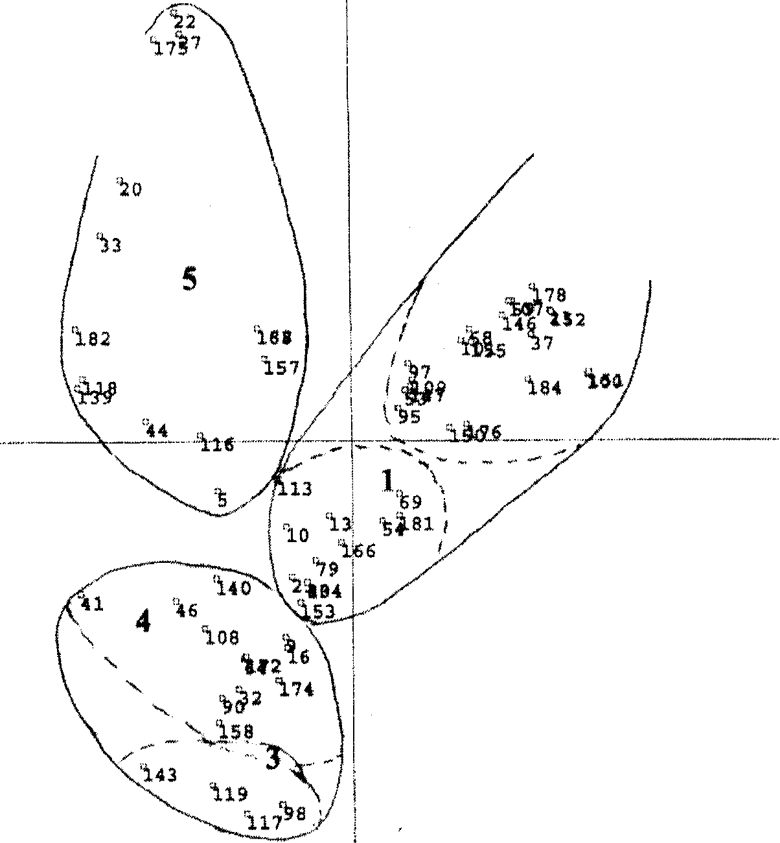

os

**2** 'b3

'122

Figure 2. Discrimination des associations ct sous-associations végétales de la Mare aux hippopotames après Analyse factorielle des correspondances (AFC').

Légende:

1 : Assl'<.:iation à *C. drmersum.*

: Sous-association à *Pyaeus mundtii* ct *Luchrigia stenoraphc.*

: AssP.:iation à Mi111o111 *pigra* et *l'hrllalllhu' reti<·u/Cllul.*

-1: Snus-association à *Morelia sencgah·nli'* et *Rrrigrnia .lcnegall'llsis.*

* + As,n.:iatinn à *.Hitragrna iner111i1* ct \ *'clil'<·rio 111grirana.*

20. -1-1. 70 : *(* 'oJL' dc·s ,·,;pree>.

\'ol . .2-1, n' **1** .Jmn-it•r-.iuin 21HI0, *Scie/li'(' et tecllllique,* Sdcnces naturl'llt•s ct agronomie 115

#### Mare aux hippopotallk'

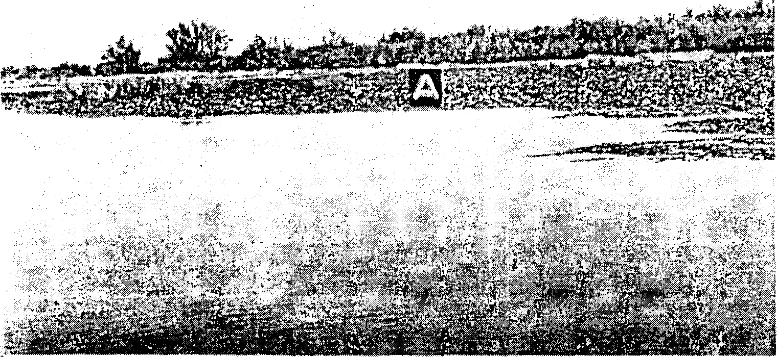

**Photo 11° 1** : physionomie de la végétation en octobre. (A : Prairie à *Trapa natans.* octobre 1993)

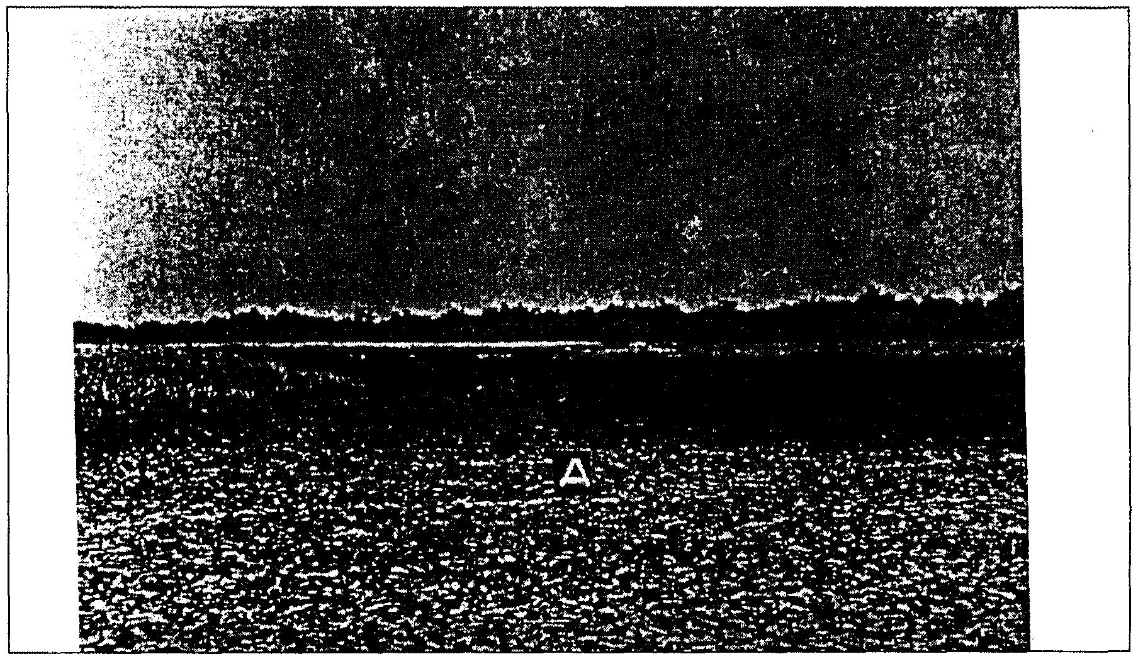

**Photo** no 2 : physionomie de la végétation en décembre 1992. (A : Herbier à *Ceratophyllum* en expansion)

250r-------......,

600 ,.--------.,

500

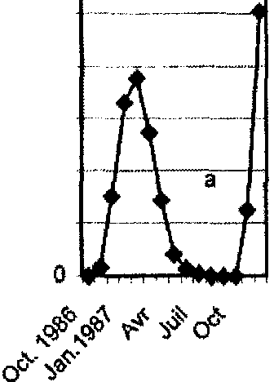

-+-Dté

200

150

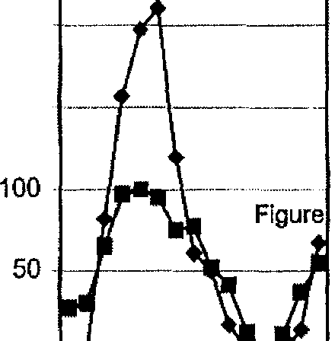

::...-Dté Bulinus ._

* + - -Abdce 1

.. _ C r to _ j

#### 0 .,...,....,...,....,...,...,."T'""""' .\-r-1

P.J *s:-·* .:,.<.· · ·

"Q) ) '\" )oS "Q)

ocr-· ocr-·

Figure 3a : Dynamique de la population de *Bulinus globosus* (Octobre 1986 à Décem. 1987)

|  |  |
| --- | --- |
|  | |
| 400  300  200 | -Bulinus  AlxlœCerat |
| 100 | |

Figure 3b :Dynamique de l'herbier à *Ceratophyllum demersum* et de la population de *Bulinus globosus*

{Oct 1998 à Décembre 1999)

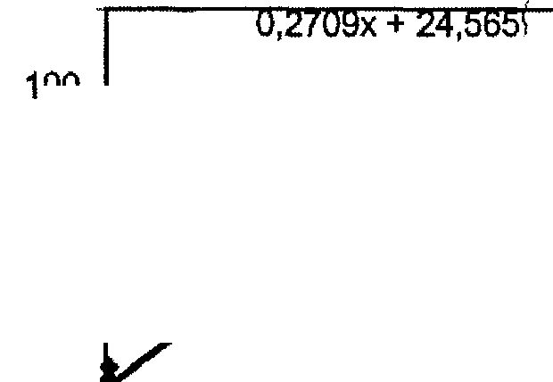

120 y=

l

80

•

Abdce

60 Cerato

40

-Linéaire

20- (Abdce

Cerato}

0

0 100 200 300 400

Figure 4 : Correlation entre l'abondance de *Ceratophyllft n demersum* et la et le densité *de Bulinus globosus*

Au mois d'octobre. dl-hut des observations. le niveau de recouvrement moyt'n des sites par la plantt' est bas t't se .itue entre 0 et 27 *(Ïi•.* La photographie n" 1 de la planche qui présente un plan d'vau <kpnurnt de *C. dcmcrsum* illustre parfaitement cet état. On note une augmentation progn:-s iH' dL' la hiumassc qui atteint son maximum entre janvier et février En effet. entre décemhrL' L'l f0nier. le recouvrement croît de 67 à lOO *1/i:.* (photographie n' *2* de la planche prise en décl mhre). Il se produit par la suite une inversion de cette tendanœ. La régression se poursuit et la biomasse retombe à un très faible niveau de recouvrement à nul (12 à 0 *ryo),* entre août et septembre (période des hautes eaux).

La biomasse maximale de la plante correspond à la période où les températures de la saison sont assez basses et à l'étiage. La période de faible densité de la biomasse de

*C. demersum* est enregistrée durant les hautes eaux. Dans cet intervalle de temps. la crue inonde la vallée et accroît la superficie de la mare 4 à 6 fois plus. soit 120 à 660 ha. Une grande partie de la prairie aquatique flottante est évacuée par la crue qui soulage la mare d'une partie de sa végétation flottante.

### Résultats malacologiques

Les données recueillies sur la population de *B. globosus* par les inventaires indiquent que les bu lins sont présents sur l'ensemble du système végétatif flottant de C. *demersum.* Il apparaît sur les figures 3a et 3b que la population de cette espèce varie tout au long de l'année. Très faihle en octobre (2 individus comptés), la densité de la population croît progressivement dans le temps. Les plus fortes densités sont observées entre janvier et mars (272 à 378). pérîotk correspondant à un fort développement de l'appareil végétatif de la plante et à l'entropie de la biomasse produite pour occuper ,toute l'eau libre de la mare (95 à 100 *r:;* ck COLI\'I,'l'ture au niveau des sites d'observation). Cette période d'expansion de la plante corresp< 111d b saison fraîche où les températures sont douces et présentent de faibles amplitudes thermiques.

La densih5 de *!J. ylobmus* décroît par la suite après mars, comme dam k ca précédent (figurL'S 3a t.'l hl. pour atteindre un seul individu compté en août et 0 en sq,tcmhre. Cet inter­ valle *de* h'mp c< ln':-.pnnd ü une séquence oü la hiomasse de *C. dcmers/11/Il:St* au plus has ( 1.2 et 0 *r;* lk n'Cil!ll r:•rnvntL L'allure des courbes 3a et 3h montre que la den ité dl :-, populations de *B* t !ohol/1' •'1 la biomasse de l'herbier à *C. demersum* semblent vi:-.iblemcnt liées. Ces liens ,.,111 ('111\l:nn,;.;; par l'analyse des données recueillies sur l'évolution cks paramètres abmulann.' rh· fa biomasse de la plante et densité du mollusque. Il apparJît. ù la suite de l'anal *:.c* •jlll' l;! relation existant entre ces deux paramètres est une droite de codTicient de

régn" "iun R 2::::: IUOJt qui est une valeur hautement significative et d'équation Y = 0..2709x

+ 24.:;;ü5. oit a\ + h. La droite de régression de la figure 4 ci-dessus illustre parfaitement

cette n lation. La corrélation entre les deux paramètres est également illustrée par la courbe de la den-;ité de *B. glolmsus* et d'abondance de *C. dcmersum* qui évoluent dans le même sens et qui sont parfaitement superposables (figure 3b).

**Discussion**

Dans les écosystèmes aquatiques. il a été montré que la dynamique des populations de mol­ lusques. hôtes intermédiaires potentiels des schistnsomes. était dépendante des conditions bio­ écologiques de chaque biotope (LEVÊQUE. !968 et 1972 : BETTERTON *et al..* 1980 ; TRAO­ RE *et al..* 1988: WOOLHOUSE et CHANDIWANA, 1990: VERA *et al..* 1990: SELLIN *et al..* 1980).

Comme les résultats des analyses le montrent (figure 3b). dans le cas de cette étude menée à la Mare aux hippopotames, le développement de l'herbier à C. *demerszmz* est cyclique. avec deux pôles majeurs : l'étiage et la crue. L'étiage semble très favorable au développement de l'espèce au niveau de la mare. Cela est d'autant plus vrai qu'en fin de crue. la plante se trouve dans une niche écologique presque vide (12 % de recouvrement en août. 0 % en septembre). Les deux photographies de la planche présentent l'état de la mare en deux périodes différentes (octobre et décembre). En octobre, l'eau libre est partiellement occupée par *Trapa natans,* C. *demersum* reste peu visible. Mais d'octobre à février, l'accroissement de la biomasse est rapide et continue (0 % en octobre et 100 % de recouvrement en février au niveau des sites d'observation). Les conditions sont donc favorables au développement de la plante. La crue. par contre, contribue à l'évacuation de la biomasse flottante et celle de la prairie aquatique en août et septembre (OUEDRAOGO. 1994). Elle déleste la mare d'une partie de sa végétation.

Les autres résultats des analyses montrent également qu'il existe une évolution dynamique de la population de *B. globosus* tout au long de l'année (figure 3a ), qui se superpose à celle de l'herbier à C. *demersum* (figure 3b). Il existe une coiTélation entre l'abondance de l'herbier à C. *demersunz* et la densité de *B. globosus.* Une faible abondance de l'herbier à C. *demersum* se traduit par une faible densité de *B. globosus* récoltés. C'est le cas des rapports entre les deux facteurs en août et octobre qui sont respectivement de 1 individu pour un recouvrement de 12 %, 0 individu pour 0% de recouvrement, 197 mollusques pour un recouvrement de 100%. 210 pour un recouvrement de 95 %. La figure 3b illustre ces observations.

Ces résultats viennent corroborer une nouvelle fois les hypothèses relatives aux relations entre importance de la végétation et les populations de *B. globosus* et renforcent ainsi les résultats des différentes études déjà menées dans ce sens. C'est le cas des travaux de PAPERNA (1972), ODEI (1973), LEVÊQUE (1975), POINTIER (1979), BREUIL (1982) et N'GORAN (1987). qui

montrent l'effet favorable de la végétation sur le développement des mollusques, hôtes intermé­ diaires des schistosomes. À la Mare aux hippopotames, è. autres espèces comme *Biompha!aria pfeifferi* Krauss, 1848. et *Lymnaea natalensis* ont été récoltées dans la Leyessa, cours d'eau qui se jette en aval de la mare, mais en faible densité.

Plusieurs autres travaux ont mis en évidence l'effet favorable de la végétation aqu;Jtique sur le développement des mollusques. hôtes intermédiaires potentiels des schistosomes. Ainsi, POINTIER ( 1979) a montré que les Poaceae. N ymphaeaceae et Characeae influençaient favorablement leur développement. PAPERNA (1972) cite les associations *Bu!inus*

*.forskalii-Pistia stmtiotes. Ceratophyllum demersum-Bu!inus trtmcatus* et *Altemanthera-B. tnmcatus.* N'Ci< >RAN ( 1987) a montré dans un barrage de la région soudano-guinéenne de Côte d'Ivoire que les hydrophytes rencontrées sur le site *(Nymphaea lotus* Linn .. *Ceratopteris cornuta* (P. Beauv.) L. et *Pistia stratiotes)* ne constituaient pas un support de choix pour les mollusques : par contre. les mollusques avaient été prélevés sur les tiges et les feuilles de *Pol_vgonum.* une espèce hélophyte immergée en période de hautes eaux. BREUIL (1982) a rencontré à Madagascar *Biomphalaria* sur *Eiclzlwrnia crassipes* (Mart.) Solms Laub. et *Lud11·igia adscendens* (Forsk.) Bren.

#### Les plantes offrent de nombreuses structures où les bulins viennent pondre et où croissent des algues vertes qui constituent la nourriture favorite des jeunes pulmonés. Les débris végétaux qui s'en détachent contribuent à former un substrat convenable et fournissent un supplément de nourriture. Selon SYMOENS *et al.* (1982), *Bulinus* a une influence considérable sur la commu­ nauté périphytique. Ces auteurs ont souligné que cette espèce est capable d'ingérer du matériel végétal et de le réduire rapidement à l'état de fines particules une fois que certaines plantes commencent à vieillir.

Les plantes aquatiques fournissent aussi aux hôtes intermédiaires un abri et une protection contre la forte insolation et les effets mécaniques des vagues et du courant. Le taux d'oxygène y est aussi plus élevé dans la journée (6,7 à 10 mg/1, Tableau 1). Cependant, la végétation aquatique pendant la phase de croissance mène une concunence avec les mollusques pour le calcium dont ils ont besoin (SAC'CHI et TESTARD, 1971; LEVÊQUE, 1972; N'GORAN,.l987).

L'évolution des densités de *B. globosus* dans la Mare aux hippopotames a montré que la végéta­ tion aquatiqu dans sa dynamique, en particulier *C. demerswn,* favorisait la prolifération de cette espèce. Ces résultats sont similaires à ceux obtenus sur *Ceratophyllwn demersum* aux lacs Volta et Tchad (ODE!. 1973 ; LEVÊQUE, 1975) avec les espèces *B. trzmcatus, B. nfè(fferi* et *Anisus corcrus.* Il st ainsi permis de penser, comme LEVÊQUE (1975). que tout herbier à *Cemrophrllum* peut constituer un important foyer potentiel de bilharziose.

La 'égétation aquatique. en fin de croissance. induit des variations diurnes et nocturnes extrê­ mement importanles de la teneur en oxygène dissous et du pH, susceptibles de créer des condi­

tion:-, pmmmt provoquer le ralentissement de la croissance des mollusques. A la Mare aux

hippopotames. la période de crue conespond à celle où il se produit une submersion de la

végétation en eau libre et celle fixée, et une dispersion de l'autre partie à travers l'immense plan

d'eau (6ô0 hal. engendrant ainsi une modification des conditions écologiques du milieu (taux des gaz dissous). On observe selon BALLAND (1992):

-une production diurne d'oxygène accompagnée d'une élevation du pH due à la photosynthèse de la fraction \Ct'tl' de la végétation;

-une !'urconsommation nocturne d'oxygène due à la respiration et à la décomposition de sa fr:.H.:tion morte provoquant un déficit complet en *01* et une baisse du pH.

Un rapport .'!ltrc k tau\ de synth sc dé l'hèmoglohllw L'l la cat\'ll<..:l' vn o;.;y,:ènl du milil'U, a été démontré cllc1 je, , eunè pulmunés (SAC( 'Hl ct TESTA RD. 107!). lin tc·l luncti(lit1K111Cilt par à coup n'c!-.t pa c''mpatihlc avec le maintien d'une faun,· uquatiquL'. On a :-i lL' ù une fragilisa­ tion de;-, biücénu c dan kur cnsl mhlc. Ces \a ri at inn:-; !o,l mhknt larc:L'l1k'lll alténu,;l par la reprise ct 1\:\pan:-.iun contrôlée de *C dcnwr.\'lll/1* apr0s on imp(lrtante aullHk•MtK tH *m.* période corresp,mdant à Ltngmvntation des dfectifs de *B, gloho.'.IIS.*

Dans k cas d..: la 1\Iar..: aux hippopotames. où la permanence de l'écoulement ck eaux est assurée tout•: l'année. la réduction des effectifs constatée d'août ù oct\lbre ne serait pas due à l'esti \at ion dt· *B. globosus,* comme décrit par BETTERTON *ct al.* (198 ) dans les biotopes kmporaires. en réponse aux conditions défavorables du milieu (fortes amplitudes thermiques. dess chement). Cette réduction ou absence de population de *B. globosus* pourrait être attribuée à la dégradation de la biomasse de *C. demerswn.* son support favori et peut être à l'eutrophisation.

# Conclusion

On peut donc s'accorder, dans le cas des rapports *B. globosus* et *C. demersum* à la Mare aux hippopotames. qu'il existe une corrélation entre le cycle de développement de la végétation aquatique et les cycles de certaines populations animales (cas de *B. glo!Josus)* qui s'établis­ sent en fonction des végétaux et des facteurs qui y sont liés. Cette étude est une contribution à la connaissance de la biologie et de l'écologie de *Bulinus globosus.* cet hôte intermédiaire de la bilharziose urinaire qui sévit en Afrique sub-saharienne. Elle peut permettre une meilleure orientation des travaux de recherche pour une éradication de cette maladie.

Cependant, malgré la forte densité des mollusques à la Mare aux hippopotames, la prévalence bilharzienne dans la zone est inférieure à la moyenne nationale (30 %). pour la bilharziose urinaire. Cette situation serait-elle liée au statut de réserve de la biosphère dans laquelle les activités anthropiques sont réglementées ou aux vertus thérapeutiques de l'eau, qui selon les populations locales de Baia, soignerait certaines parasitoses comme la dracunculose ?0

# Références citées

BAKYONO E. et POUSSI M., 1992. Etude pour l'aménagement dl' la Marc aux hippopotames. Rapport d'étude

lRBET/CNRST, 30 p.

BALLAND **P.,** 1992. Sécheres>C. vb animale et végétale dam Je, cours d'cau. les han·agcs ct les estuaires Sécheresse. 3 ( l l : 45-46.

BERHAUT **J,,** 1967. Flore du Sénégal. Édition Clairafriquc Dakat. 41'5 p

BETTERTO!\ *C..* NDIFON G. T., TAN R. M., 1980. Schi tn,nnlta'i' in Kano >tate. :'>iii!.:ria Field ,tudie> on aes· tivation m *tlulinu• mhlf1i* (Cicssin) and /1. *globosus* (Morelct) and th(:it· su,eepllhility to hK·al >trallb \lf *Scftistosoma haematohium* 1 Bilhar; 1 • *:Inn. trop. Med. Parasito/.,* 82 (6): 571 -579

BREUIL .J, O.. 1982. Le bilharziose malgaches- Thèse de doctorat en médecine. Llni1cr,ité-Pari . Val. Je Marne

-Faculté ùc :V1édecinc de Créteil. 1982. 256 p.

DURAND ,J. R. et LE\'EQUE C., 1980. Flore et faune aquatique de l'Afrique 'oudano-,ahélicnnc. Édition ORS­ TOM. Paris. Tome 1. 389 p.

DUVIGNEAUD P., 19..J.6. La vmiabilité des associations végétales. *Hull. Soc. Bot. De /JefgùJUC.* (78J: 107-134. ENGREF/MONTPELLIER (France), 1989. Réserve de biosphère de la Marc aux hippopotame,. Étude préalable à

un aménagement de la Réserve cl de sa zone périphériquL'. Fond . du patrimoine mondial. IJNESCO/MAB.

MET/Burkina Faso.

GOUNOT l\1., 1969. Méthodes d'étude de la végétation. Ma son et Cie Éditeurs. France. :'114 p.

IIUTCHINSON .J. et DALZIEL .J, .M., 1972. flora of West Tropical Africa (ed. *2* par KEA Y. R W. J. et HEPPER

F. N.). Crown Agent. LONDON. 5 t.

KABIŒ T. A., \'E Y. H. et SANOU L., 1995. Inventaire et étude de la dynamique .du peuplement piscicole de la Marc au-x hippnpt>t:lme:-. Synth. Nation. des Activ. RCS/Sahel. BF/UNESCO.

LEVf QUE C., 1968. Biologie du */Julinus Forskalii* (Mollusque. gasteropode) de la région de Fort-Lamy (Tchad).

*Coh. ORST0\1. sér. lndrobiol .. 2* (2).

LEVf Qt1E C.. 197:!. Mollusques benthiques du lac Tchad: écologie. ( tude des peuplement;. et e'-.limation des bio­ masses. *Cah. ORST0.\1. sér.hydrobio/. roi.,* 6 (l) : 3-45.

LE\'I QVE C., 1975. \1ollusque des herbiers à *Ceratophyllwn* du lac Tchad hioma, es et variations saisonnière de la ùen ité. *Cah. ORSTOM, sér. llydrobiol ..vo\.* 9 (Il): 2)-31.

1\IALDAGUE l\1., 1986. Projet de réserYe de Biosphère de la Mare aux hippopotames. Rappürt de t:\msultation effec­

*wéc* au Burkina Fa,o du 30 jum au 9 juillet 1986, UNESCO. Paris. 40 p.

l\IARTI M. P. *et* TANNER M., 1988. Field observations on the influence nf lm\ \\ ate1 \I.'IOL'Îti.:,. on drifting of

*Rulinus globosus. llrdro/Jio/ogia.* 157: 119 123.

N'GORAN K. E., 1987. Situation épidémiologique des schistosomes en zone rurale Ju .:c·ntt"t.' de• la Côt<.: d'hoirc Influence d'un barrage à n1cation agro-pastorale. Thèse de 3" cycle C.E.M. V .. Facultë de·, ,.,·il'lli.:c·, •.1 technique . Université nationale de Côte-d'Ivoire. 108 p.

OI>EI M. A., 1973. Oh crvations on some weeds of malocogical impmtaucc in the Volta lake. *Bull. !FAN.* Série A.

(34): 57·66.

OUÉDRAOGO, R. L., 1990, Étude de la végétation aquatique et scmi-aquatiquc des Barrages de l,a ville de Ouagadougou. Mém. DEA. Univer. de Ouagadougou. 121 p.

OUfmRAOGO R. L., 1994. Étude de la végétation aquatique ct sémi-aquatiquc de la Mare aux hippopotames

ct des marc d'Oursi 1.'1 de Yomboli (Burkina Faso)- Thèse de 3' cycle· Université de Ouagadougou: 191 p

OlJÉDRAOGO R. L., 1998-1999. Étude de la dynamique de la végétation aquatique et semi-aquatique de la Mare

mtx hippopotames au Burkina Faso. *Scit'nce ff Tee/m. Scimces Nat.,* 23 (2) : 47-59.

PALLIER G., 1981. Géographie de la Haute-Volta. 2' édition. CNRS. UER de Lettres ct Sciences humaines de Limoges. 241 p.

I'Al1ERNA 1., 1972. Habitat election and population chandes ofhuninid snai1 in the Volta lake Ghana. *Bull. !FAN,*

XXXIV. A (4): 23-57.

PODA J, N., 1981. Contribution à l'étude de la structure du peuplement benthique dans un herbier de la rivière Lot: Le bief de Luzech. Thèse de 3'cycle- UPS. Toulouse Ill France, 16 p.

I'ODA .J, N.,1996. Distribution spatiale des hôtes intermédiaires des schistosomes au Burkina Faso: Focteurs influen­ çant lu dynamique de *Hulinus trrmcatus* Rohtl'si CLESSIM. 1886 ct *Hu!inus sem'gahmsis* Muller. 1781. Thèse de Doctorat d'État, Univ. de Ouagadougou, 214 p.

I,OINTIER .J. P., 1979. Mollusque vecteur et schistosomose intestinale en Guadeloupe. Inventaire faunistique, études systématiques ct écologiques des mollusques dulçaquicoles ct du vecteur *Hiomphalaria glarata.* Analyses des deux principaux systèmes épidémiologiques guadéloupécns. Thèse de Doctorat d'État. Centre universitaire de Perpignan, juin 1979, 168 p.

ROURE G., 1956. Faune et chasse de l'Afrique occidentale française. Guide du Tourisme de la nature vivante. Edit. G.I.A .. Dakar. 412 p.

SACCIU C. J<', et TESTARD P., 1971. Écologie animale : organismes et milieu. Ed. Doin. 480 p.

SELLIN n. et SIMONKOVITCU 1<:., 1977. Les mollusques, hôtes intermédiaires des bilharzioses dans la région de

Kampti (Haute-Volta). Doc. tech. OCCOE. n 6377 : 9 p.

SELLIN U., SIMONKOVITCII E. et ROUX .J,, 1980. Étude de la répartition des mollusques. hôtes intermédiaires des schistosomes en Afrique de l'Ouest. Premiers résultats. *Mt'd. trop..* 40 (1): 31-40.

SYMOENS .J, .J,, 8URGIS M. et GAUDET .J, .J., 1982. Écologie ct utili ation des eaux continentales africaines. sér. tech. PNUE. 1 ; 212 p.

TRAORf: D., N'GORAN K. E. et YAPl Y. G ,1988. Aspect botanique de recherches ur b >chistosomoscs ou hll­ harzinsc' en Côte d'Ivoire. *Bull. Méd. trad. Pharm.,* 2 (2): 165-177.

VERA C., MOUCHET F., BREMOND P., SIDIKI A., SElLIN E., SELLIN H. et DELA Y B. (1990). Dynamique

des populations *de Hulinus senegalensis* (Muller, 1781) et *B.tmnm/11.\ roll t:1i* (CLESSIN. 1886) dam de' mares tem­ pm·aires de la zone sahélienne du Niger (sites de transmission de *Schistoso11w lwematohi11m* Bilharz. 1852)- Rapport CERMES *11° -1.190.* 14 p.

WOOLHOUSE l\1. E. J,, 1988. Passive dispersal of *Bulitzus globosus. ;\nn Tropic. Med. l'arasitol ..* 84 (3) : 315-317. WOOLHOUSE M. E. J. and CHANDIWANA S. K., 1990. Population Biology of the fresh water snail *Bulin11s glo­*

*boslls. Tlze limbafm·e Hip}n·eld jou mal Applied Ecology.* 27 (41-59).